Plano de Migração de Dados — {{PROJETO}}
Table of Contents

Estado: {{rascunho | ensaiado | aprovado | executado}} Data: {{AAAA-MM-DD}} · Dono: {{nome}} · Aprova: {{…}}

1. O que se migra, de onde para onde
Origem | Destino | Volume | Janela
{{Folhas de cálculo}} | {{fleet.fleet_vehicle}} | {{~340 linhas}} | {{…}}
{{Sistema {{X}}}} | {{…}} | {{…}} | {{…}}
Tipo de migração
Tipo | Descrição | Escolhido
Corte único (big bang) | Para o sistema antigo, migra, arranca o novo | {{☐}}
Faseada por domínio | Um conjunto de dados de cada vez | {{☐}}
Convivência com sincronização | Os dois a correr durante um período | {{☐}}

2. Levantamento da origem
A regra: olhar para os dados reais antes de escrever uma linha de código de migração. A documentação da origem descreve o que devia lá estar.
Verificação | Resultado | Consequência
Quantas linhas, por tabela | {{…}}
Chaves duplicadas | {{…}} | {{regra de desempate}}
Campos obrigatórios em falta | {{…}} | {{valor por omissão ou rejeição}}
Formatos inconsistentes (datas, matrículas) | {{…}} | {{normalização}}
Codificação de caracteres | {{…}} | {{…}}
Referências órfãs | {{…}} | {{criar em falta ou descartar}}
Registos de teste em produção | {{…}} | {{critério de exclusão}}
Consulta de perfilagem:
SELECT COUNT(*) AS total,
COUNT(DISTINCT {{chave}}) AS distintos,
COUNT(*) FILTER (WHERE {{campo}} IS NULL) AS nulos,
MIN({{data}}) AS mais_antigo, MAX({{data}}) AS mais_recente
FROM {{origem}};

3. Mapeamento campo a campo
Origem | Destino | Transformação | Se vazio | Se inválido
{{MATRICULA}} | {{fleet_vehicle.plate}} | {{maiúsculas, hífens}} | Rejeita linha | Rejeita e regista
{{MARCA (texto)}} | {{brand_id}} | {{procura em fleet_brand; cria se não existir}} | {{NULL}} | {{cria marca nova}}
{{KMS}} | {{current_km}} | {{inteiro}} | {{0}} | {{rejeita}}
— | {{created_at}} | {{data da migração}} | — | —
Campos do destino sem origem: {{listar e dizer que valor levam}} Campos da origem sem destino: {{listar e confirmar que se perdem de propósito}}

4. Estratégia de execução
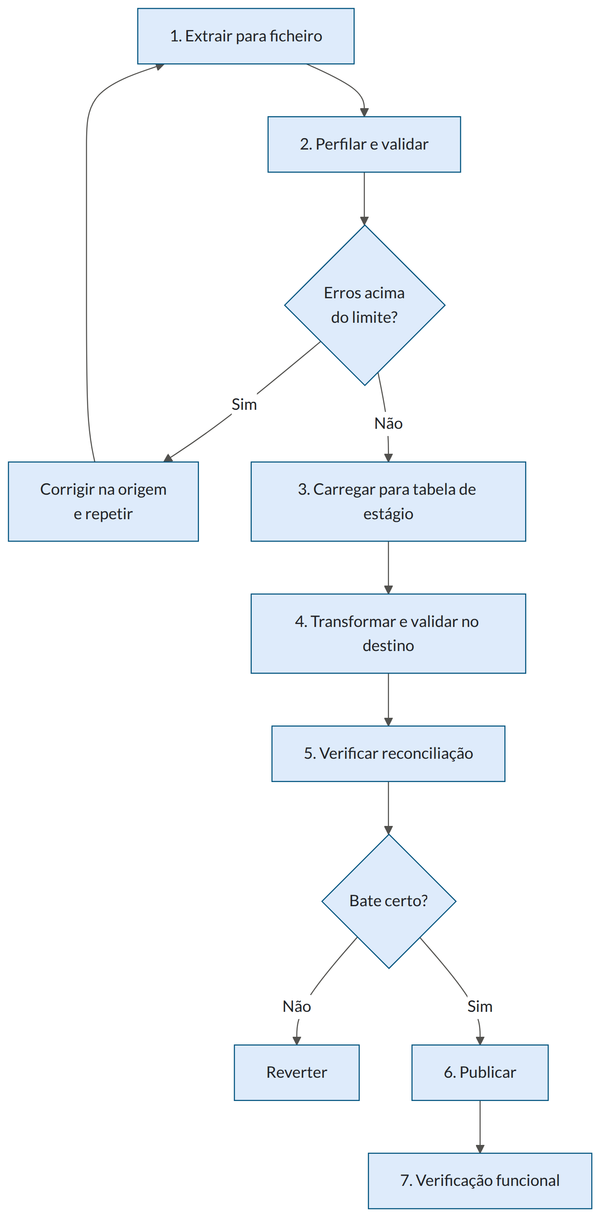
Porquê tabela de estágio: carregar direto para as tabelas finais impede verificar antes de publicar, e transforma qualquer erro numa reversão em vez de numa correção.

5. Ensaio — obrigatório
Nenhuma migração se executa em produção sem ter corrido pelo menos uma vez sobre uma cópia real.
Ensaio | Data | Ambiente | Linhas | Erros | Duração | Resultado
1 | {{…}} | {{cópia de produção}} | {{…}} | {{…}} | {{…}} | {{…}}
2 | {{…}}
Critério para avançar: {{2 ensaios consecutivos sem erros de gravidade 1 e duração dentro da janela}}.

6. Reconciliação
Como se prova que a migração está certa — antes de deixar alguém usar o sistema.
# | Verificação | Origem | Destino | Tolerância
1 | Contagem de registos | {{340}} | {{340}} | 0
2 | Soma de {{valores}} | {{12 430,50 €}} | {{12 430,50 €}} | 0
3 | {{Nº de viaturas ativas}} | {{287}} | {{287}} | 0
4 | Amostra de {{20}} registos, campo a campo | — | — | 0 diferenças
As linhas rejeitadas contam. origem = destino + rejeitadas tem de fechar, e a lista de rejeitadas tem de ser revista por alguém do negócio.

7. Reversão
Momento | Como se reverte | Tempo | Perde-se
Antes de publicar | {{Apagar tabelas de estágio}} | {{minutos}} | Nada
Depois de publicar, sem uso | {{Restaurar cópia de segurança}} | {{…}} | Nada
Depois de haver uso | {{…}} | {{…}} | {{o que foi introduzido entretanto}}
Ponto de não retorno: {{quando}} — a partir daqui corrige-se para a frente, não se reverte. Decidir isto antes e dizer a quem decide.

8. Janela de execução
Passo | Início | Duração | Responsável | Ponto de decisão
Cópia de segurança | {{22:00}} | {{20 min}} | {{…}} | —
Parar o sistema antigo | {{22:20}} | {{5 min}} | {{…}} | —
Migrar | {{22:25}} | {{45 min}} | {{…}} | {{Se passar de 23:30 → reverter}}
Reconciliar | {{23:10}} | {{20 min}} | {{…}} | {{Ir/não ir}}
Abrir o sistema novo | {{23:30}} | {{5 min}} | {{…}} | —
Verificação funcional | {{23:35}} | {{25 min}} | {{negócio}} | {{Ir/não ir}}

9. Depois
- Origem em modo de leitura, guardada {{N meses}} — não apagada
- Lista de rejeitados entregue a {{quem}} e tratada
- Cópia de segurança pré-migração guardada {{N meses}}
- Contagens comparadas outra vez {{24 h}} depois
- Lições aprendidas escritas

